**交通車派車總表**

|  |  |  |  |  |  |  |
| --- | --- | --- | --- | --- | --- | --- |
| 交通車  學校  車號 | 司機姓名  及手機 | 接送學校 | 搭乘  人數 | 聯絡人員 | (去程)  接送時間及路線  **103年11月1日**  **(星期六)** | (回程)  接送時間及路線  **102年11月3日(星期一)** |
| 秀林國中  470-WB | 吳忠義0919-912527 | 秀林國中 | 8 | 張致瑋  0926-680394 | 0730秀林國中  →0800自強國中  →0930瑞美國小 | 1330瑞美國小  →1500自強國中  →1530秀林國中 |
| 自強國中 | 29 | 楊季桓  0919-923716 |
| 鳳林國中  998-WB | 李建忠0988-367084 | 花崗國中 | 25 | 潘姸守  0937-097530 | 0800花崗國中  →0810信義國小  →0855光復國中  →0930瑞美國小 | 1330瑞美國小  →1450信義國小  →1500花崗國中 |
| 信義國小 | 8 | 任庭葦  0921-782179 |
| 光復國中 | 4 | 曾仲苹  0987-145569 |
| 化仁國中  989-WB | 楊燦弘0963-381687 | 化仁國中 | 25 | 蔡雅如  0963-430941 | 0805化仁國中  →0810化仁國小  →0930瑞美國小 | 1330瑞美國小  →1450化仁國小  →1455化仁國中 |
| 化仁國小 | 9 | 余宛容  0937-379577 |
| 新城國中  997-WB | 潘和文0932-651187 | 中正國小 | 41 | 陳嘉良  0910-330630 | 0800中正國小  →0930瑞美國小 | 1330瑞美國小  →1405光復國中  →1500中正國小 |
| 壽豐國中  967-WB | 范姜振華0933-488007 | 宜昌國中 | 14 | 劉意凡  0939-207230 | 0800宜昌國中  →0830壽豐國中  →0855萬榮國中  →0930瑞美國小 | 1330瑞美國小  →1405萬榮國中  →1430壽豐國中  →1500宜昌國中 |
| 壽豐國中 | 18 | 賴宜玟  0928-877566 |
| 萬榮國中 | 9 | 李秀珍  0937-980085 |
| 明恥國小  460-WB | 黃展能0928-298460 | 國風國中 | 19 | 周穎達  0911-157508 | 0800國風國中  →0930瑞美國小 | 1330瑞美國小  →1500國風國中 |
| 中原國小  458-WB | 彭孟欽0975-783106 | 20 |
| 光華國小  471-WB | 成砥柱0989-324256 | 20 |
| 東里國中  473-WB | 陳權榮0961-087338 | 東里國中 | 17 | 葉斯華  0932-651943 | 0840東里國中  →0855中城國小  →0900玉里國小  →0930瑞美國小 | 1330瑞美國小  →1400玉里國小  →1405中城國小  →1420東里國中 |
| 中城國小 | 15 | 蔡國昌  0933-998202 |
| 玉里國小 | 8 | 吳妍樺  0935-029457 |

**註：玉東國中由學校自行接送**

**特別說明**：

**＃11月2日（日）請玉東國中、三民國中、光復國中校車支援社區參訪服務交通接送的工作；並請於上午08：00於營地旁（瑞美國小）待命。謝謝！**

**＃瑞穗咖啡園：瑞穗牧場附近**

**＃11月2日（日） 玉東國中、三民國中、光復國中校車支援時程如下：**

**【玉東國中校車】**

**0800瑞美國小→瑞穗咖啡園→掃叭石柱→清風茶行→北廻歸線→1210瑞穗國小**

**中午小憩**

**1240瑞穗國小(空車)→瑞美國小(幼童軍) →瑞穗虎爺溫泉(幼童軍下車)→瑞穗國小(童軍)→**

**1310 瑞穗咖啡園→掃叭石柱→1445清風茶行(童軍下車活動，中間等待時段，空車至虎爺溫泉載幼童軍) →瑞穗虎爺溫泉(載幼童軍回瑞美國小營地) →瑞美國小(幼童軍下車後，空車至舞鶴清風茶行載童軍) →清風茶行→北廻歸線→1730瑞美國小**

**【三民國中校車】**

**0800瑞美國小→瑞穗咖啡園→掃叭石柱→清風茶行→北廻歸線→1210瑞穗國小**

**中午小憩**

**1240瑞穗國小(空車)→瑞美國小(幼童軍) →瑞穗虎爺溫泉(幼童軍下車)→瑞穗國小(童軍) →**

**1310瑞穗咖啡園→掃叭石柱→1445清風茶行(童軍下車活動，中間等待時段，空車至虎爺溫泉載幼童軍) →虎爺溫泉(載幼童軍回瑞美國小營地) →瑞美國小(幼童軍下車後，空車至舞鶴清風茶行載童軍)→清風茶行→北廻歸線→1730瑞美國小**

**【光復國中校車】**

**0800瑞美國小→咖啡園→掃叭石柱→清風茶行→北廻歸線→1210瑞穗國小**

**中午小憩**

**1310瑞穗國小→咖啡園→掃叭石柱→清風茶行→北廻歸線→1730瑞美國小**

**聯絡人：平和國中黃建榮校長 8661221轉10 ;手機 0988-537898**

**東里國中郭奉祺校長 8861174轉11 ;手機0933-692915**

**豐濱國中劉文彥校長8791159轉101;手機0935-212537**

**感謝校車司機先生於假日的辛勤付出！**

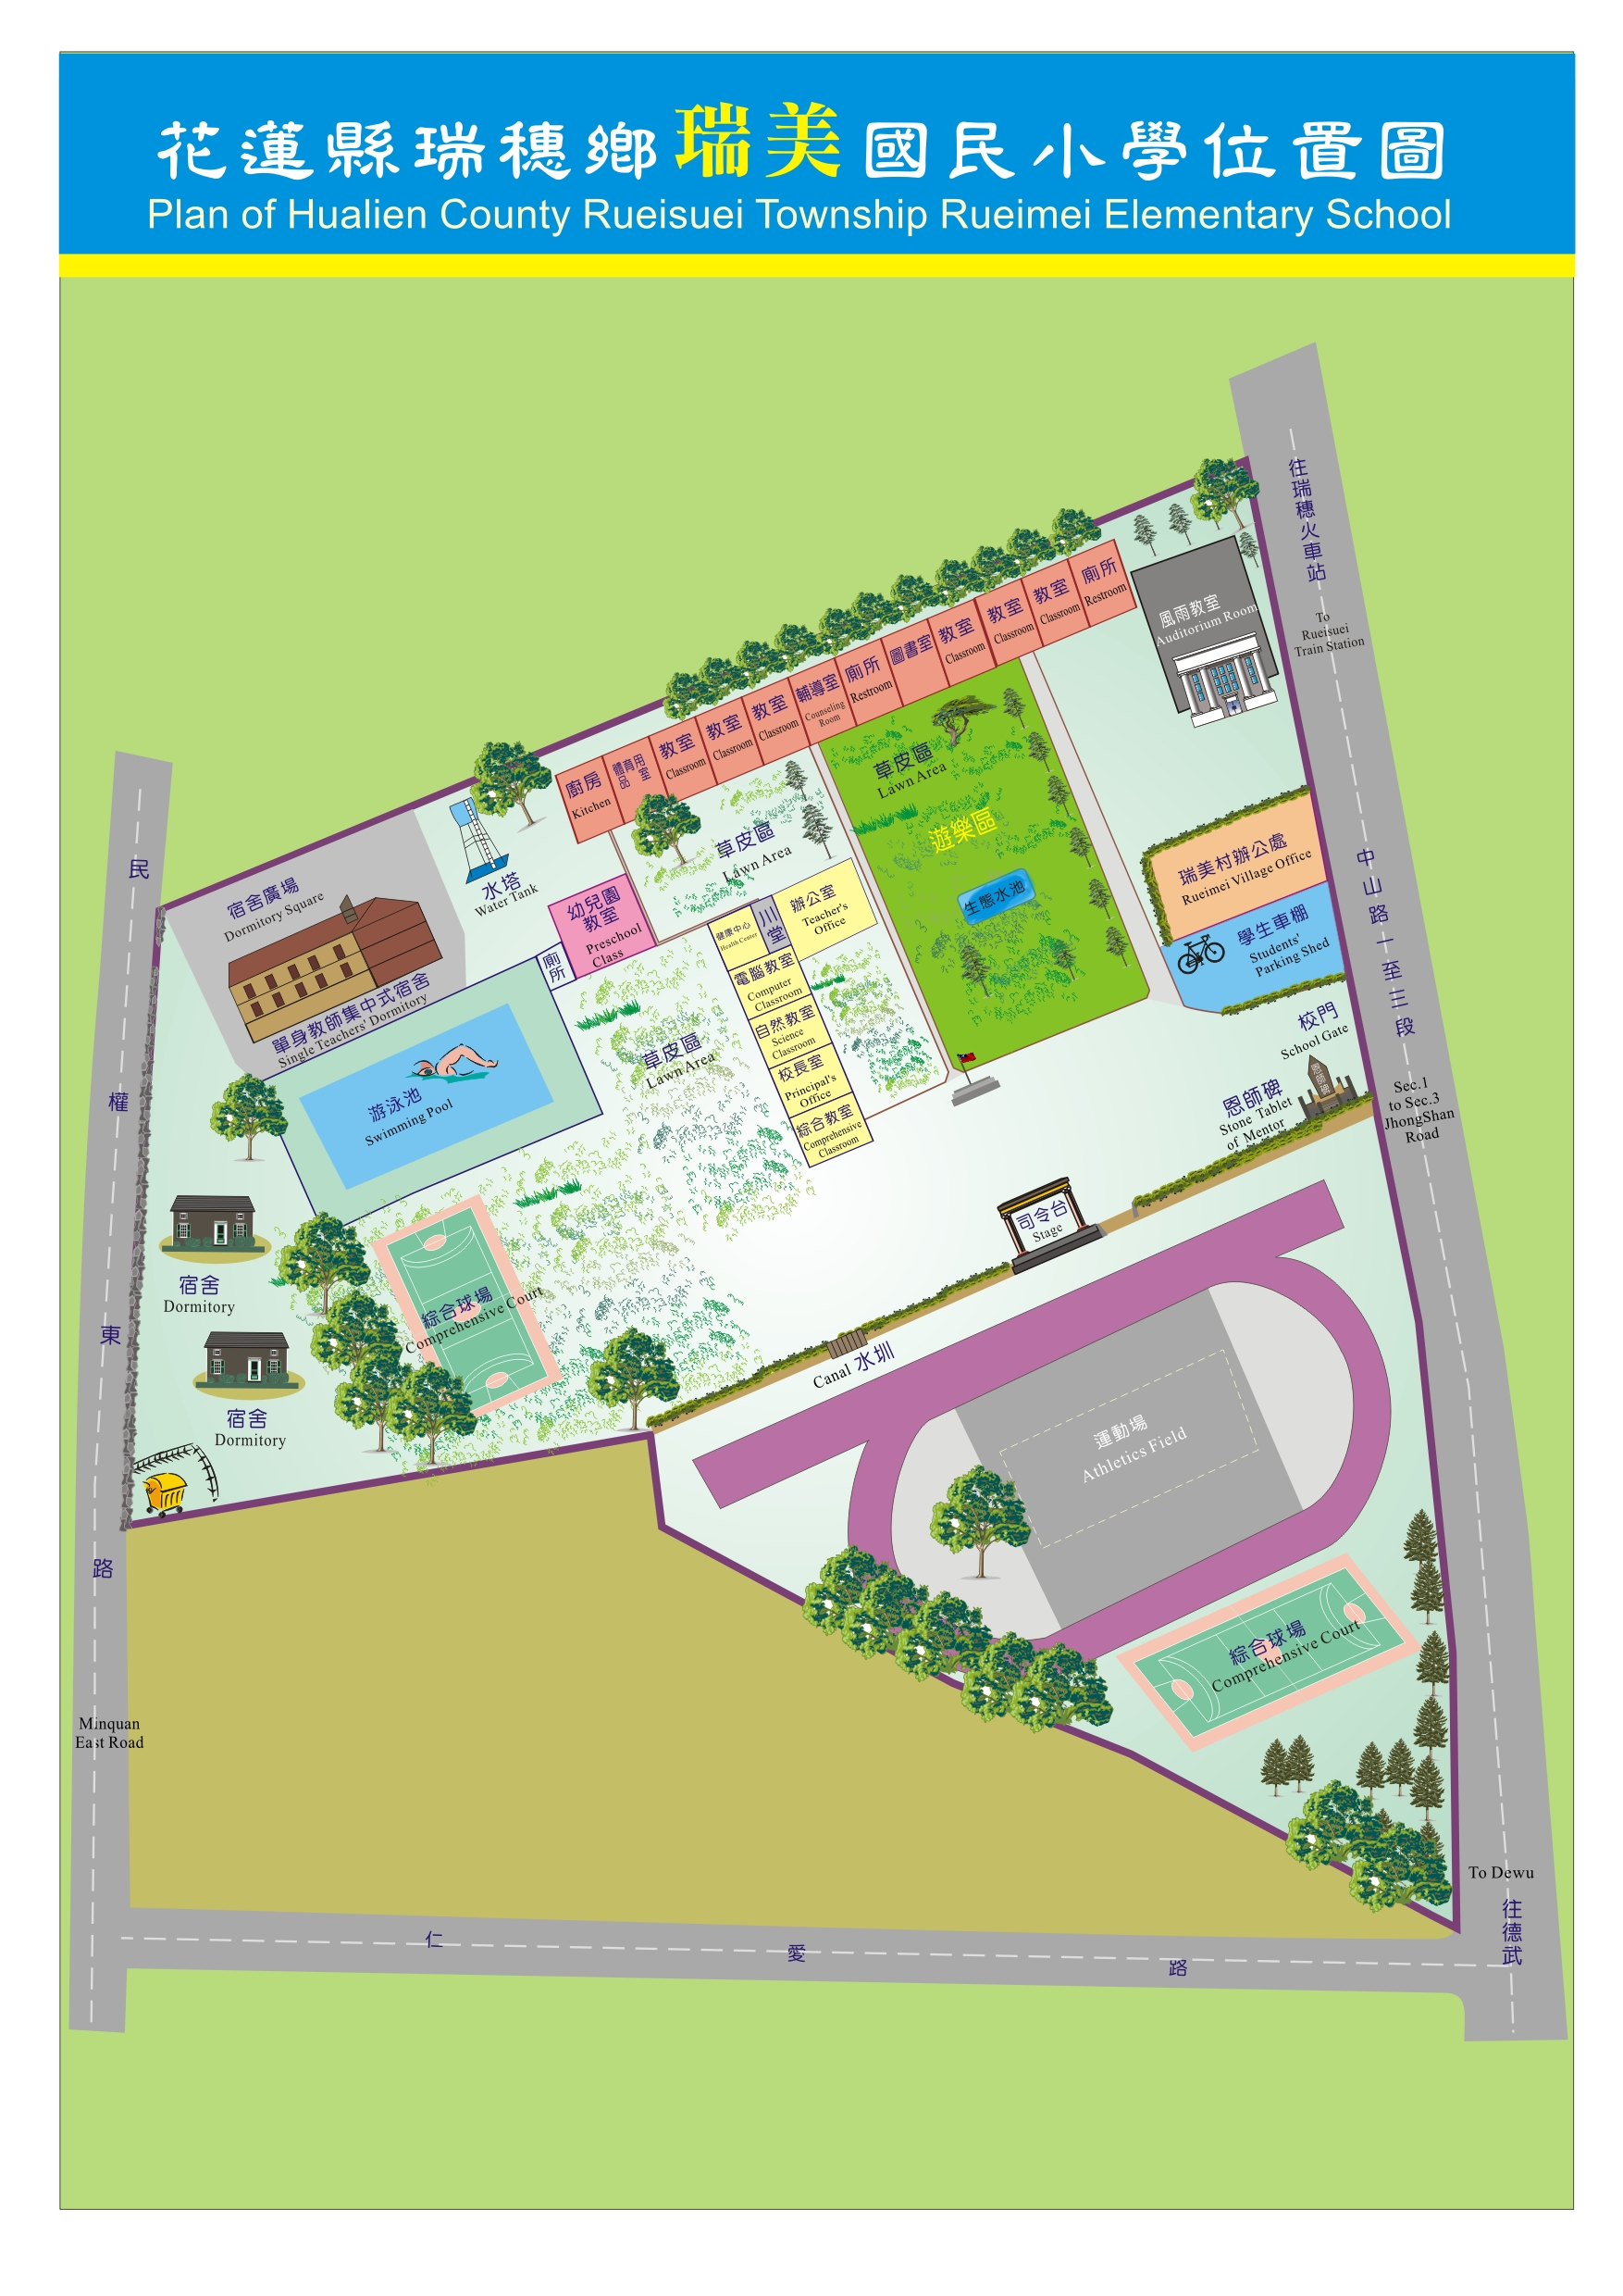

**花蓮縣103年童軍聯團露營暨幼童軍聯團活動營地配置圖**

**國風國中7隊**

**秀林國中**

**男服務員休息處**

**營本部**

**報到處**

**醫護站**

**男浴室:2樓**

**女浴室:1樓**

**童軍供膳處**

**幼童軍供膳處**

**營火場**

**開幕典禮會場**

**路邊停車場**

**路邊停車場**

**女服務員休息處**

**幼男童軍舍營處**

**幼女童軍舍營處**

**六甲:中正**

**五甲:信義.化仁.玉里**

**四甲:瑞美.中城**

**光復國中**

**自強國中3隊**

**宜昌國中2隊**

**東里國中2隊**

**化仁國中3隊**

**花崗國中3隊**

**壽豐國中3隊**

**玉東國中**

**萬榮國中**

**大門**

|  |  |  |  |
| --- | --- | --- | --- |
| 中正國小  21人 + 5 | | | |
| 信義國小  4人+1 | 化仁國小  5人+1 | 瑞美國小  4人+2 | 中城國小  6人+1 |

**舞**

**台**

**幼男童軍舍營配置圖(風雨教室)**